Vzorčni učni scenarij
-Uvajanje temeljnih vsebin računalništva in informatike (RIN)-
Tema: |  |  | Orientacija na Geodrevesu (utrjevanje matematike)
Avtor-ji: |  |  | Pia Puklavec |  | VIZ: |  | OŠ Franca Rozmana – Staneta Maribor POŠ Košaki
Morebitni zunanji izvajalec: |  |  | /
Razred oz. starost otrok |  |  |  | 4. razred
Trajanje izvedbe |  |  |  | 12. 3. 2025, 90 minut
Medpredmetno | DA-NE | Vključeni predmet-i |  |  |  | Družba, matematika, računalništvo, šport
Področje RIN: |  |  | - Računalniški sistemi  - Podatki in analiza  - Algoritmi in programiranje  - Omrežja in internet  - Učinki računalništva in informatike
Poljuden opis bistvenih dejavnosti |  |  | Potrebno predznanje: Učenci ne potrebujejo posebnega predznanja o geodrevesu ali kodiranju. Pomembno pa je, da znajo brati in prepoznavati črke ter poznajo osnovno orientacijo – razlikovati morajo sever, jug, vzhod, zahod, SJVZ, saj so zakodirana sporočila vsebovala te znake.  Prvo uro smo s pomočjo kompasa in zemljevida ponovili glavne in stranske strani neba. Premikali smo se po zemljevidu in razredu glede na navodila sošolca, s katerim smo bili v paru. Navodila nam je podajal s ključi SJVZ. Drugo uro smo vključili še matematiko. Frontalno sem razložila način premikanja po geodrevesu. Učenci so nato v parih dobili na listu papirja narisano geodrevo in še en list, na katerem so bili zakodirani številski izrazi. Številske izraze so morali najprej zapisati in mi jih na pokazati, da preverim, če so jih pravilno dekodirali. Nato pa so jih morali še rešiti, kot smo se jih učili pri matematiki.  Priloženo geodrevo lahko uporabimo tudi pri seštevanju, odštevanju, pisnem množenju ali deljenju.
Operacionalizirani učni cilji: |  |  | RIN  - Učenci uporabijo preproste postopke šifriranja in spoznajo njihove omejitve,  - Učenci spoznajo pojme: šifra, geslo, skritopis, Geodrevo,  - Učenci razvijajo logično razmišljanje in spretnosti kodiranja/dekodiranja informacij.  Šport  - Učenci krepijo občutek za gibanje v prostoru.  Družba  - Učenci uporabljajo različne vrste zemljevidov in kompasov,  - Učenci utrjujejo glavne smeri neba (vzhod, zahod, sever, jug).  Matematika  - Berejo števila do 10000,  - Seštevajo in odštevajo v množici naravnih števil do 10000,  - Učenci izračunajo vrednost številskega izraza in upoštevajo vrstni red izvajanja računskih operacij,  - Izračunajo vrednost številskega izraza z oklepaji uporabljajo računske operacije pri reševanju problemov.
Koraki izvedbe aktivnosti |  |  | UVOD: Pogovor o šifrah, kodah, skrivnih sporočilih nekoč  Pogovorimo se o dekodiranih sporočilih in Geodrevesu. Pogovor navežemo na računalništvo, kjer so že slišali določene izraze. Omenimo tudi, kje so nekoč uporabljali šifrirana sporočila.  Aktivnost 1: Pomikanje po zemljevidu.  Učencem razdelim kompase in zemljevide. Najprej s pomočjo kompasa določimo strani neba. Nato se v parih s pomočjo ključa SJVZ pomikamo po zemljevidu. En v paru se s prstom pomika po zemljevidu, drugi pa mu govori ukaze SJVZ. Nato se vlogi zamenjata.  Aktivnost 2: Pomikanje po razredu.  Učenci lahko zamenjajo pare in se enako kot pri prvi aktivnosti s pomočjo ključa SJVZ pomikajo po razredu. En ukaz je en korak.  Akrivnost 3: Pomikanje po geodrevesu na listu papirja s ključem SJVZ  Najprej frontalno razložim način premikanja po geodrevesu, nato pa učenci v parih dobijo list na katerem je geodrevo in list z zakodiranimi številskimi izrazi. Eden v paru bere zakodirane številske izraze in jih zapisuje, drugi pa se s prstom pomika po geodrevesu. Nato se na polovici vlogi zamenjata. Ko uspeta dekodirati vse naloge, jih prineseta pokazati. Nato morata račune tudi pravilno rešiti po postopku, ki smo se ga učili pri matematiki.  Zaključek in refleksija  Učitelj vodi skupinsko razpravo o tem, kaj so se naučili.
Kriteriji spremljanja napredka |  |  | Dogovorjeni kriteriji uspešnosti:  - Učenci razumejo osnovni princip kodiranja in dekodiranja z geodrevesom,  - Učenci pravilno rešijo številske izraze,  - Učenci znajo slediti navodilom sošolca za dekodiranje sporočila,  - Učenci sodelujejo pri delu v paru.
Didaktični pripomočki za izvedbo |  |  | - Zemljevidi,  - Kompas,  - Učni listi z geodrevesom,  - List s kodiranimi številskimi izrazi,  - Svinčnik in radirka,  - Projektor in računalnik.
Didaktična gradiva |  |  | /
Refleksija učečih se |  |  | Učenci so bili navdušeni nad raznolikostjo izvedene ure. Bili so motivirani za reševanje problemov in so z veseljem sodelovali. Najbolj všeč so jim bili kodirani številski izrazi, ki jih drugače ne rešujejo radi. Ugotovili so, da je pri reševanju pomembna potrpežljivost, poslušanje in sodelovanje. Prav tako pa morajo biti tudi natančni pri podajanju navodil in seveda tudi pri upoštevanju le-teh.
Refleksija učitelja/vzgojitelja |  |  | Učenci so zastavljene cilje dosegli. Spoznali so osnovne pojme kriptografije. Za uspešno rešene naloge je bilo potrebno razumevanje strani neba – pomikanje po geodrevesu ter relacije šifra – geslo (številski izraz). Učenci so pravilno prišli do rešitve, kar kaže na dosego cilja.  V prihodnje bi si pripravila še več učnih listov s kodiranimi nalogami, za hitrejše učence. Zagotovo bom geodrevo uporabila tudi pri drugih učnih temah, kot so pisno seštevanje, odštevanje, deljenje in množenje.
Priloge: |  |  | Geodrevo in učni list kodiranih številski izrazov  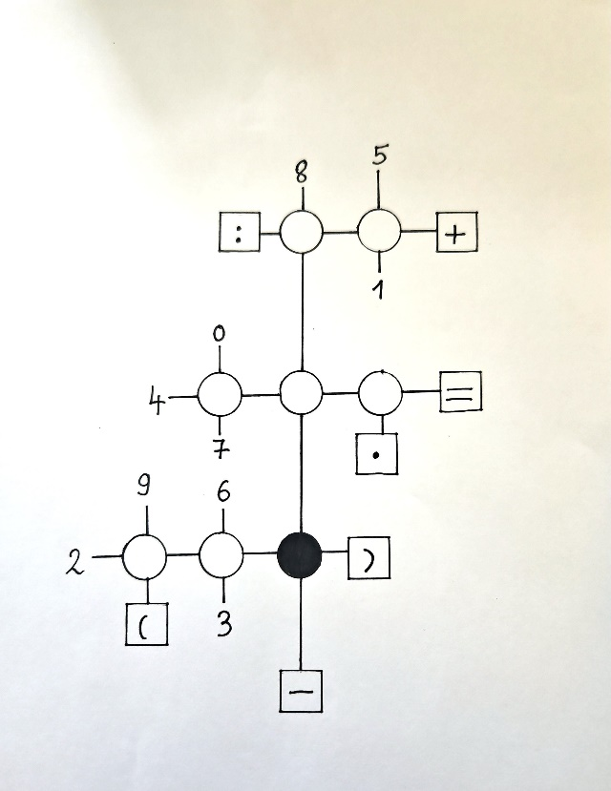  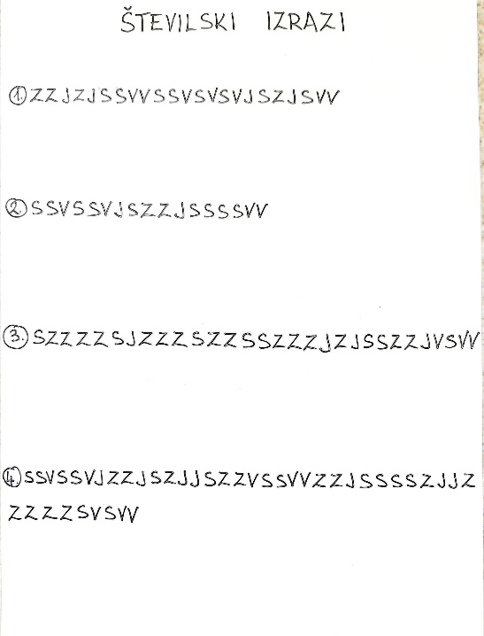  Fotografije izvedbe  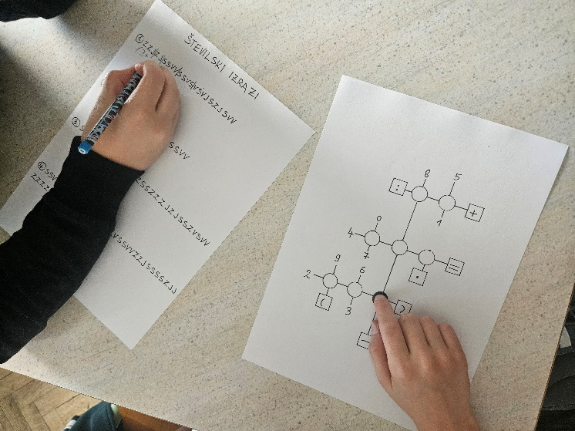  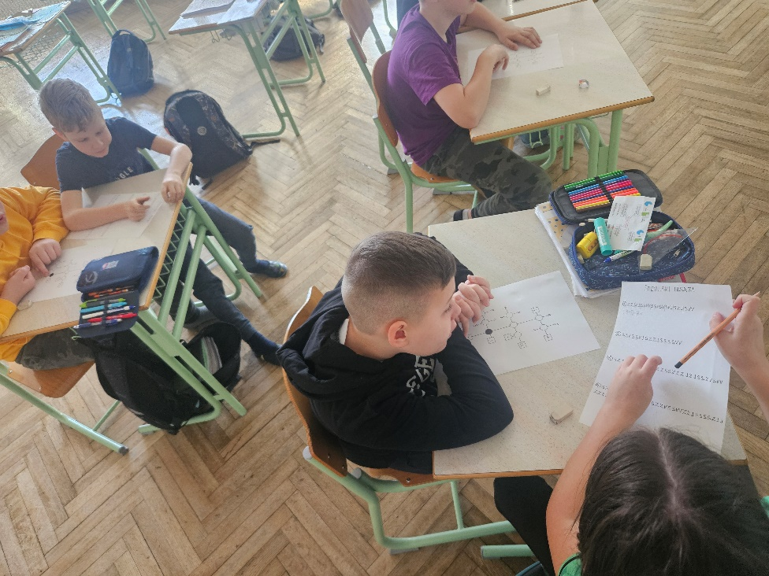
*Posnetke naložite na arnes.video kot nenavedene in oddajte povezavo.

